ПРЕДСТАВИТЕЛЬНОЕ СОБРАНИЕ
ТАРНОГСКОГО МУНИЦИПАЛЬНОГО ОКРУГА
ВОЛОГОДСКОЙ ОБЛАСТИ

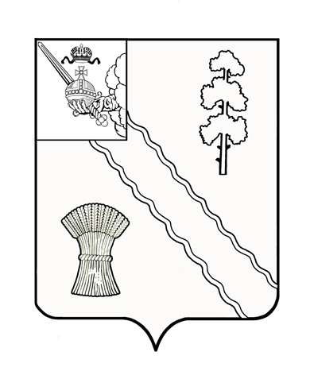
РЕШЕНИЕ

От | 28.02.2023 г. | № | 129
с. Тарногский Городок
Вологодская область

Об обращении депутатов Представительного Собрания Тарногского муниципального округа в Законодательное Собрание Вологодской области

В соответствии с Уставом Тарногского муниципального округа Вологодской Представительное Собрание Тарногского муниципального округа Вологодской области
РЕШИЛО:
1. Направить обращение депутатов Представительного Собрания Тарногского муниципального округа в Законодательное Собрание Вологодской области о рассмотрении вопроса об административной ответственности за нарушение требований к содержанию домашних животных и увеличении стоимости по отлову животных без владельцев (прилагается).
2. Направить настоящее решение в Законодательное Собрание Вологодской области и в представительные органы муниципальных образований области.

Председатель
Представительного Собрания
Тарногского муниципального округа
Вологодской области А.А. Ежев

Глава
Тарногского муниципального округа
Вологодской области А.В. Кочкин

ПРЕДСТАВИТЕЛЬНОЕ СОБРАНИЕ
ТАРНОГСКОГО МУНИЦИПАЛЬНОГО ОКРУГА
ВОЛОГОДСКОЙ ОБЛАСТИ

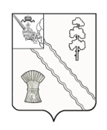
ОБРАЩЕНИЕ
депутатов Представительного Собрания Тарногского муниципального округа к председателю Законодательного Собрания Вологодской области А.Н. Луценко о рассмотрении вопроса об административной ответственности за нарушение требований к содержанию домашних животных и увеличении стоимости по отлову животных без владельцев.

Уважаемый Андрей Николаевич!
На протяжении последних лет серьезно обострилась проблема безопасности жителей, особенно детей, по причине нарушений требований к содержанию домашних животных (собак) и, как следствие, увеличилось количество жалоб и обращений граждан по данной теме в органы местного самоуправления и органы МВД.
В связи с вступлением в силу Федерального Закона "Об ответственном обращении с животными и о внесении изменений в отдельные законодательные акты Российской Федерации" от 27.12.2018 N 498-ФЗ и в соответствии с Законом Вологодской области от 13.03.2020 г. № 4669-ОЗ «О внесении изменений в Закон области «Об административных правонарушениях в Вологодской области», вступившим в силу 24.03.2020 г., статья 1.4, предусматривавшая административную ответственность за нарушение правил содержания собак, утратила силу. Таким образом, у органов местного самоуправления не стало рычагов административного воздействия на владельцев собак, нарушающих правила их содержания. Действующий на сегодняшний день порядок рассмотрения обращений и сообщений граждан по данной теме не позволяет эффективно влиять на нерадивых владельцев собак, что негативно сказывается на безопасность нахождения граждан в местах общего пользования.
Также остро стоит вопрос по исполнению органами местного самоуправления отдельных полномочий в области обращения с животными, а, именно, по отлову животных без владельцев. На территории Вологодской области большая часть специализированных организаций, предоставляющих услуги по отлову животных, за последние годы прекратила свою деятельность по тем или иным причинам, всего две организации имеют возможность предоставлять данные услуги (г. Вологда, г. Сокол). Все попытки привлечь для проведения данной работы подрядные организации из соседних регионов заканчиваются отказом по причине низкой стоимости отлова из расчета на одну голову, установленного на территории области. В сложившейся ситуации становится невозможным провести отлов животных без владельцев, что создает серьезную социальную напряженность среди жителей.
На основании изложенного, депутаты Представительного Собрания Тарногского муниципального округа просят Вас:
- рассмотреть вопрос о возврате на уровень органов местного самоуправления административной ответственности в отношении владельцев собак, нарушающих требования к их содержанию, и, при необходимости, о выходе с законодательной инициативой по внесению изменений в действующее законодательство, регулирующее вопросы данной сферы;
- рассмотреть вопрос по увеличению стоимости отлова животных без владельцев или создания на территории области единой специализированной организации, что позволило бы всем муниципалитетам успешно реализовывать отдельные полномочия в данной сфере.

Председатель Представительного Собрания Тарногского муниципального округа
Вологодской области А.А. Ежев

